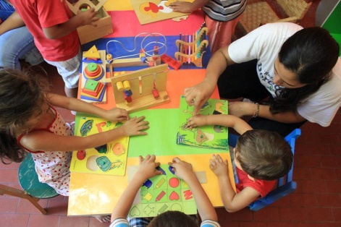
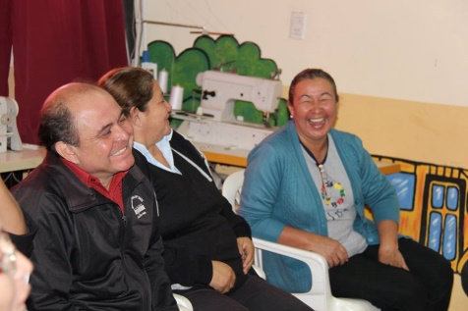
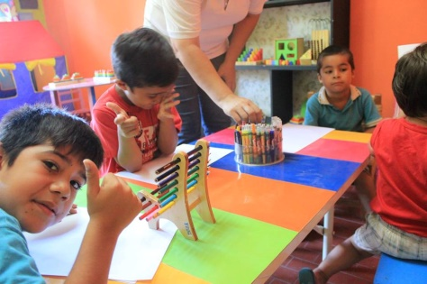
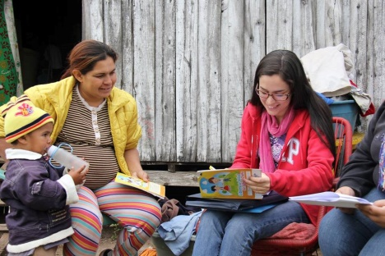
Premio InnovaEduca 2018

El Premio InnovaEduca a la Buena Práctica Socioeducativa destacada tiene por objetivo promover y difundir buenas prácticas que han logrado cambios innovadores con alto impacto en las comunidades socioeducativas, con el fin de difundirlas y promover la multiplicación de las mismas, para la cualificación de la educación en el país.
El Concurso es de carácter nacional, y se otorgará un Premio a una escuela ganadora en cada uno de los siguientes ejes, totalizando así 4 Premios:
- 1 Premio a la Buena Práctica Socioeducativa en Liderazgo Directivo
- 1 Premio a la Buena Práctica Socioeducativa en Prácticas en Aula
- 1 Premio a la Buena Práctica Socioeducativa en Escuela y Comunidad
- 1 Premio a la Buena Práctica Socioeducativa en Tecnologías de la Información y la Comunicación (TIC)
En esta edición 2018 podrán aplicar al Premio las escuelas participantes del Proyecto Alda Educa implementado por la Fundación Alda y todas las escuelas de gestión pública del MEC.
Bases y condiciones
- Se premiará a las prácticas socioeducativas por su innovación, su impacto, su sostenibilidad y su proyección (capacidad de ser replicable).
- Cada uno de los premios será apadrinado por una empresa en el marco de su responsabilidad social.
- El premio consiste en la suma de Gs. 5.000.000 (cinco millones de guaraníes) destinados a ser invertidos en la compra de materiales pedagógicos y educativos para lecto-escritura, ciencias, matemáticas, artes, sociales, deportes, como ser: una ludoteca, y/o biblioteca, juegos de mesas, elementos de circuito deportivo para desarrollo de motricidad gruesa, recursos TIC y /o pago de internet por un año, Aula API, u otros recursos pedagógicos y educativos que las escuelas ganadoras posean necesidad comprobada y se encuentre dentro de los ejes generales detallados más arriba, y que serán utilizados en el desarrollo de un proyecto socio-educativo en la comunidad.
Cada escuela podrá seleccionar el premio que responda a sus necesidades. Las compras serán realizadas por la Fundación Alda.

Criterios de evaluación
En cada uno de los 4 ejes, se elegirá una práctica socioeducativa que cumpla con los criterios establecidos en la matriz de puntuación, y destaque por su innovación, su impacto, su sostenibilidad y su proyección.
La postulación debe contar con las siguientes partes: 1. Descripción de la buena práctica desarrollada, 2. Resultados (impactos) de la buena práctica, 3. Sostenibilidad, 4. Recomendaciones para futuras réplicas, 5. Registro gráfico. Se adjunta la guía de presentación.
Los criterios de puntuación son los siguientes:
Innovación
La experiencia analizada:
- ¿Ha representado una innovación en el ambiente socioeducativo?
- ¿Ha utilizado recursos nuevos que no han sido utilizados previamente en la escuela?
- ¿Ha logrado la participación y el involucramiento de los directores, docentes, alumnos y/o padres?
Impacto
La experiencia analizada:
- ¿Ha logrado el objetivo propuesto por la misma?
- ¿Ha logrado otros resultados más allá de los inicialmente esperados?
- ¿Ha instalado nuevas capacidades en directores, docentes, alumnos y/o padres?
Sostenibilidad
La experiencia analizada:
- ¿Se ha mantenido en el tiempo luego de su primera implementación?
- ¿Requiere de recursos materiales y humanos de los cuales las escuelas y comunidades disponen y/o pueden disponer?
- ¿Requiere de capacidades técnicas instaladas y/o plausibles de ser instaladas en la escuela y la comunidad?
Proyección
La experiencia analizada:
- ¿Puede replicarse en otras escuelas públicas a partir de los recursos con los que las mismas cuentan?
- ¿Puede abarcar las problemáticas del ámbito socioeducativo en otras comunidades más allá de la comunidad de intervención?
Proceso de difusión
- El Concurso será trabajado en conjunto con el MEC y la OEI.
- La difusión de la convocatoria al Concurso, y de las bases y condiciones será desarrollada en tres niveles:
  - Por parte del MEC, se difundirá a través de sus canales institucionales y de una circular a ser enviada a las supervisiones de las zonas y a las escuelas plausibles de postular.
  - Por parte de la Fundación Alda y la OEI, a través de sus canales institucionales y de los medios masivos de comunicación.
  - Por parte de la Fundación Alda, la OEI y del MEC, a través de las redes sociales.
Proceso de selección
- La recepción de las postulaciones será realizada a través del correo electrónico de la Fundación Alda comunicacion@fundacionalda.org, y enviadas al Comité de Selección del Concurso, acorde al cronograma detallado más abajo.
- Se constituirá un Comité de Selección Nacional integrado por:
  - 1 autoridad del MEC, a ser designadas por el MEC.
  - 1 integrante de la OEI, a ser designado por la OEI.
  - 2 referentes nacionales en materia educativa, a ser invitados por parte de la Fundación Alda, el MEC y la OEI.
- El Comité de Selección evaluará las carpetas de postulación recibidas en los 4 ejes correspondientes, acorde a la matriz de puntuación, y elaborará el acta de evaluación.
- A lo largo del proceso de evaluación y selección, el Comité podrá solicitar entrevistas y/o nuevos medios de verificación a las escuelas finalistas.
- En caso de darse empates en los puntajes para cualquier de los 3 puestos en cada eje, el Comité de Selección definirá el orden de premiación, acorde a la valoración de la experiencia en función a los criterios establecidos en la presente Guía, dejando constancia de ello en el acta de evaluación.
- Las 3 buenas prácticas finalistas de cada uno de los 4 ejes serán publicadas en el material 12 Buenas Prácticas Socioeducativas 2018.
- Las 4 escuelas ganadoras de cada uno de los ejes serán convocadas por la Fundación Alda para el desarrollo del microproyecto de inversión, acorde a la necesidad identificada por la escuela y hasta un valor de Gs. 5.000.000 (cinco millones) por escuela, de manera que la Fundación Alda puede efectivizar el premio, realizar las compras establecidas y hacer entrega de los insumos en acto público.
Cronograma
- Apertura del Concurso: 29 de noviembre de 2018.
- Cierre de recepción de postulaciones: 15 de marzo de 2019.
- Inicio del proceso de selección: 18 de marzo de 2019.
- Anuncio de los ganadores: 12 de abril de 2019.
- Elaboración de micro-proyectos ganadores: 15 al 29 de abril de 2019.
- Premiación: mayo de 2019, en el marco del mes aniversario de la Fundación Alda.

ANEXO 1
Guía para la redacción de experiencias de prácticas socioeducativas

Marca el eje de tu experiencia:
Liderazgo y gestión directiva Escuela y comunidad
Experiencia pedagógica del docente TIC, recurso para el aprendizaje

DATOS INSTITUCIONALES
- Contextualización de la escuela
- Nombre:
- Dirección:
- Ciclos:
- Cantidad de alumnos:
- Cantidad de docentes:
- Breve reseña histórica:
- Contexto socioeconómico de la comunidad:

DESARROLLO DE LA EXPERIENCIA
- Nombre de la experiencia:

- Objetivo de la experiencia:

- Año de implementación de la experiencia:

- Resumen de la experiencia - ¿Cómo describirías a tu comunidad educativa la experiencia realizada por la escuela? (Cantidad de palabras: máximo de 300).

- Descripción de la experiencia – (Cantidad de palabras: máximo de 450)
Describir cómo surgió la implementación de la experiencia, cual fue la metodología para ponerla en práctica, quienes estuvieron involucrados, la innovación en el ambiente socioeducativo que ha representado, que recursos han utilizado (nuevos o de uso habitual), el interés que ha despertado en toda la comunidad educativa.
- Resultados (impactos) de la experiencia – (Cantidad de palabras: máximo de 300)
Describir cómo se ha logrado el objetivo propuesto, si hubieron otros resultados más allá de los inicialmente esperados, que nuevos conocimientos/capacidades o herramientas ha dejado a la comunidad educativa (directores, docentes, alumnos y/o padres), como se ha mantenido a lo largo del tiempo una vez implementado o como se proyecta su sostenibilidad.
- Sostenibilidad – (Cantidad de palabras: máximo de 200)
Describir cómo se mantiene a lo largo del tiempo, los recursos materiales y humanos que se disponen o se deben disponer y las capacidades técnicas instaladas para su sostenibilidad.

- Recomendaciones para futuras réplicas (proyección) – (Cantidad de palabras: máximo de 200)
Describir cómo podría replicarse en otras escuelas públicas de comunidades vulnerables a partir de los recursos con los que las mismas cuentan, factibilidad de ser realizada a escala distrital, departamental y nacional.

- Adjuntar: Registro fotográfico del proceso de implementación de la experiencia (máximo 5 fotos)

